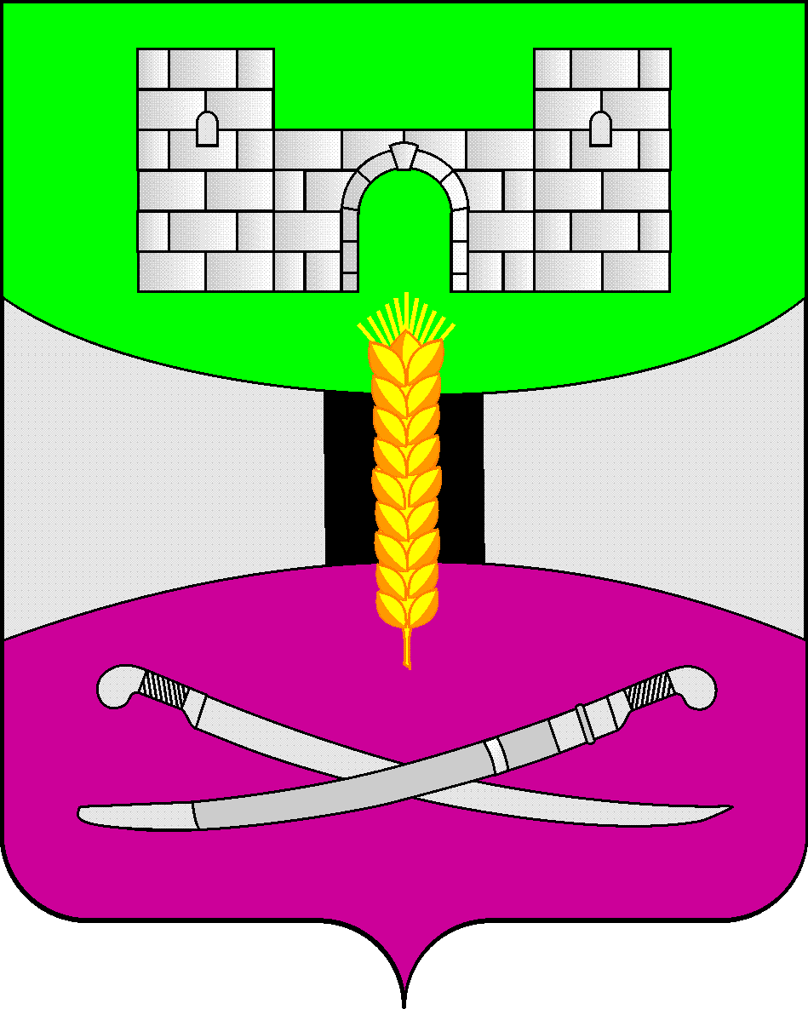

АДМИНИСТРАЦИЯ МУНИЦИПАЛЬНОГО ОБРАЗОВАНИЯ

ЩЕРБИНОВСКИЙ РАЙОН
ПОСТАНОВЛЕНИЕ

АДМИНИСТРАЦИЯ МУНИЦИПАЛЬНОГО ОБРАЗОВАНИЯ

ЩЕРБИНОВСКИЙ МУНИЦИПАЛЬНЫЙ РАЙОН
КРАСНОДАРСКОГО КРАЯ
ПОСТАНОВЛЕНИЕ
от 27.11.2025 | № 662
ст. Старощербиновская

Об образовании комиссии по приведению договоров
водопользования в соответствие со статьей 50 Водного кодекса
Российской Федерации, с правилами использования водных
объектов для рекреационных целей на территории
муниципального образования Щербиновский
муниципальный район Краснодарского края

В соответствии с Водным кодексом Российской Федерации, Федеральным законом от 6 октября 2003 года № 131-ФЗ «Об общих принципах организации местного самоуправления в Российской Федерации», Федеральным законом от 20 марта 2025 года № 33-ФЗ «Об общих принципах организации местного самоуправления в единой системе публичной власти», постановлением Правительства Российской Федерации от 14 ноября 2024 года № 1552 «Об утверждении Правил приведения договоров водопользования для использования акватории водных объектов для рекреационных целей в соответствие со статьей 50 Водного кодекса Российской Федерации, с правилами использования водных объектов для рекреационных целей (туризма, физической культуры и спорта, организации отдыха и укрепления здоровья граждан, в том числе организаций отдыха детей и их оздоровления)», Уставом муниципального образования Щербиновский муниципальный район Краснодарского края, п о с т а н о в л я ю:
1. Образовать комиссию по приведению договоров водопользования в соответствие со статьей 50 Водного кодекса Российской Федерации, с правилами использования водных объектов для рекреационных целей на территории муниципального образования Щербиновский муниципальный район Краснодарского края.
2. Утвердить:
1) состав комиссии по приведению договоров водопользования в соответствие со статьей 50 Водного кодекса Российской Федерации, с правилами использования водных объектов для рекреационных целей на территории муниципального образования Щербиновский муниципальный район Краснодарского края (приложение № 1).
2) положение о комиссии по приведению договоров водопользования в соответствие со статьей 50 Водного кодекса Российской Федерации, с правилами использования водных объектов для рекреационных целей на территории муниципального образования Щербиновский муниципальный район Краснодарского края (приложение № 2);
3. Отделу по взаимодействию с органами местного самоуправления администрации муниципального образования Щербиновский муниципальный район Краснодарского края (Терещенко) разместить настоящее постановление на официальном сайте администрации муниципального образования Щербиновский муниципальный район Краснодарского края.
2. Отделу муниципальной службы, кадровой политики и делопроизводства администрации муниципального образования Щербиновский муниципальный район Краснодарского края (Гусева) опубликовать настоящее постановление в периодическом печатном издании «Информационный бюллетень органов местного самоуправления муниципального образования Щербиновский муниципальный район Краснодарского края».
3. Контроль за выполнением настоящего постановления возложить на заместителя главы муниципального образования Щербиновский муниципальный район Краснодарского края, начальника финансового управления администрации муниципального образования Щербиновский муниципальный район Краснодарского края Н.Н. Шевченко.
4. Постановление вступает в силу на следующий день после его официального опубликования.

Исполняющий полномочия главы
муниципального образования
Щербиновский муниципальный район
Краснодарского края С.Ю. Дормидонтов

ПРИЛОЖЕНИЕ № 1

УТВЕРЖДЕН
постановлением администрации
муниципального образования
Щербиновский муниципальный район Краснодарского края
от 27.11.2025 № 662

СОСТАВ

комиссии по приведению договоров водопользования

в соответствие со статьей 50 Водного кодекса Российской Федерации,

с правилами использования водных объектов для рекреационных

целей на территории муниципального образования

Щербиновский муниципальный район Краснодарского края

Заместитель главы муниципального образования Щербиновский муниципальный район Краснодарского края, начальник финансового управления администрации муниципального образования Щербиновский муниципальный район Краснодарского края, председатель комиссии;
начальник отдела экономики администрации муниципального образования Щербиновский муниципальный район Краснодарского края, заместитель председателя комиссии;
главный специалист отдела экономики администрации муниципального образования Щербиновский муниципальный район Краснодарского края (вопросы курортов, инвестиций), секретарь комиссии;
представитель Территориального отдела Управления Федеральной службы по надзору в сфере защиты прав потребителей и благополучия человека по Краснодарскому краю в Ейском, Щербиновском, Староминском районах (по согласованию);
начальник отдела архитектуры и градостроительства администрации муниципального образования Щербиновский муниципальный район Краснодарского края;
представитель Центра Государственной инспекции по маломерным судам Главного управления МЧС России по Краснодарскому краю (по согласованию);
начальник отдела развития рекреационных ресурсов в управлении развития санаторно-курортного комплекса и рекреационных ресурсов министерства курортов, туризма и олимпийского наследия Краснодарского края (по согласованию).

Начальник отдела экономики
администрации муниципального
образования Щербиновский
муниципальный район
Краснодарского края С.Н. Чернякова

ПРИЛОЖЕНИЕ № 2

УТВЕРЖДЕНО
постановлением администрации
муниципального образования
Щербиновский муниципальный
район Краснодарского края
от 27.11.2025 № 662

ПОЛОЖЕНИЕ

о комиссии по приведению договоров водопользования

в соответствие со статьей 50 Водного кодекса Российской Федерации,

с правилами использования водных объектов для рекреационных

целей на территории муниципального образования

Щербиновский муниципальный район Краснодарского края

1. Общие положения

1.1. Комиссия по приведению договоров водопользования в соответствие со статьей 50 Водного кодекса Российской Федерации, с правилами использования водных объектов для рекреационных целей на территории муниципального образования Щербиновский муниципальный район Краснодарского края (далее - Комиссия) является совещательным органом, осуществляющим обсуждение вопросов соответствия договоров водопользования, заключенных Кубанским бассейновым водным управлением Федерального агентства водных ресурсов с водопользователями (физическими, юридическими лицами, индивидуальными предпринимателями), со статьей 50 Водного кодекса Российской Федерации, с правилами использования водных объектов для рекреационных целей на территории муниципального образования Щербиновский муниципальный район Краснодарского края, и принятия по ним решения.
1.2. Комиссия в своей деятельности руководствуется Конституцией Российской Федерации, Водным кодексом, федеральными законами, Указами и распоряжениями Президента Российской Федерации, постановлениями и распоряжениями Правительства Российской Федерации, законами Краснодарского края, постановлениями и распоряжениями главы администрации (губернатора) Краснодарского края, Уставом муниципального образования Щербиновский муниципальный район Краснодарского края, муниципальными актами администрации муниципального образования Щербиновский муниципальный район Краснодарского края.
1.3. Комиссия не является юридическим лицом, осуществляет деятельность на добровольной основе, все ее члены наделены равными правами при обсуждении и принятии решений в рамках работы Комиссии.
1.4. Состав Комиссии утверждается муниципальным правовым актом администрации муниципального образования Щербиновский муниципальный район Краснодарского края.

2. Структура и состав Совета

2.1. Комиссия состоит из председателя, заместителя председателя, секретаря и лиц входящий в состав Комиссии.
2.2. Председатель Комиссии:
1) организует работу Комиссии и председательствует на ее заседаниях;
2) подписывает протоколы заседаний и решения Комиссии;
3) в отсутствие председателя Комиссии заседание, по его решению, может проводить заместитель председателя Комиссии.
2.3. Функции секретаря Комиссии осуществляются специалистом отдела экономики администрации муниципального образования Щербиновский муниципальный район Краснодарского края.
2.4. Секретарь комиссии:
1) уведомляет членов Комиссии о дате и месте проведения заседания Комиссии, повестке дня, а также об утвержденном плане работы Комиссии;
2) ведет, оформляет, согласовывает с председателем Комиссии и рассылает членам Комиссии протоколы заседаний и иные документы и материалы;
3) осуществляет хранение документации Комиссии.

3. Цели и задачи Комиссии

3.1. Целью Комиссии является упорядочивание и совершенствование деятельности, связанной с использованием водных объектов в рекреационных целях на территории муниципального образования Щербиновский муниципальный район Краснодарского края.
3.2. Основной задачей Комиссии является принятие решения о соответствии либо несоответствии договоров водопользования, заключенных Кубанским бассейновым водным управлением Федерального агентства водных ресурсов и действующих по состоянию на 1 марта 2025 года в отношении акватории Черного моря, примыкающей к границам муниципального образования Щербиновский муниципальный район Краснодарского края, статье 50 Водного кодекса Российской Федерации, а также правилам использования водных объектов для рекреационных целей на территории муниципального образования Щербиновский муниципальный район Краснодарского края.

4. Порядок работы Комиссии

4.1. Комиссия в течение 4 месяцев со дня поступления копий договоров водопользования, направленных администрацией муниципального образования Щербиновский муниципальный район Краснодарского края в соответствии с постановлением Правительства Российской Федерации от 14 ноября 2024 года № 1552 «Об утверждении Правил приведения договоров водопользования для использования акватории водных объектов для рекреационных целей в соответствие со статьей 50 Водного кодекса Российской Федерации, с правилами использования водных объектов для рекреационных целей (туризма, физической культуры и спорта, организации отдыха и укрепления здоровья граждан, в том числе организации отдыха детей и их оздоровления)», обеспечивает их рассмотрение и принятие по ним одного из следующих решений:
а) решение о соответствии договоров водопользования статье 50 Водного кодекса Российской Федерации, правилам использования водных объектов для рекреационных целей;
б) решение о несоответствии договоров водопользования статье 50 Водного кодекса Российской Федерации, правилам использования водных объектов для рекреационных целей и необходимости внесения в договоры водопользования изменений путем подписания дополнительных соглашений к ним.
4.2. Решение Комиссии принимается простым большинством голосов, подписывается председателем Комиссии в течение одного рабочего дня со дня принятия решения.
4.3. В случае если голоса членов Комиссии делятся поровну, решающим голосом обладает председатель Комиссии.
4.4. Решения Комиссии принимаются путем оценки условий договора водопользования на предмет его соответствия статье 50 Водного кодекса Российской Федерации, правилам использования водных объектов для рекреационных целей на территории муниципального образования Щербиновский муниципальный район Краснодарского края.
4.5. Для принятия решения Комиссии о соответствии договора водопользования статье 50 Водного кодекса Российской Федерации, правилам использования водных объектов для рекреационных целей на территории муниципального образования Щербиновский муниципальный район Краснодарского края используется критерий о соответствии условий использования водного объекта в месте осуществления водопользования и границах предоставленной в пользование части акватории водного объекта требованиям статьи 50 Водного кодекса Российской Федерации, правилам использования водных объектов для рекреационных целей на территории муниципального образования Щербиновский муниципальный район Краснодарского края.
4.6. Для принятия решения Комиссии о несоответствии договора водопользования статье 50 Водного кодекса Российской Федерации, правилам использования водных объектов для рекреационных целей на территории муниципального образования Щербиновский муниципальный район Краснодарского края и необходимости внесения в договор водопользования изменений путем подписания дополнительного соглашения к нему используется критерий о несоответствии условий использования водного объекта в месте осуществления водопользования и границах предоставленной в пользование части акватории водного объекта требованиям статьи 50 Водного кодекса Российской Федерации, правилам использования водных объектов для рекреационных целей на территории муниципального образования Щербиновский муниципальный район Краснодарского края.
4.7. В случае принятия решения Комиссии о несоответствии договора водопользования статье 50 Водного кодекса Российской Федерации, правилам использования водных объектов для рекреационных целей на территории муниципального образования Щербиновский муниципальный район Краснодарского края и необходимости внесения в договор водопользования изменений путем подписания дополнительного соглашения к нему такое решение должно содержать:
а) указание на конкретные положения статьи 50 Водного кодекса Российской Федерации, правил использования водных объектов для рекреационных целей на территории муниципального образования Щербиновский муниципальный район Краснодарского края, которым договор водопользования не соответствует;
б) перечень изменений, которые необходимо внести в договор водопользования.
4.8. Информация о принятом решении Комиссии, а также копия такого решения в день его подписания направляются секретарем Комиссии сторонам договора водопользования с использованием федеральной государственной информационной системы «Единый портал государственных и муниципальных услуг (функций)» или регионального портала государственных и муниципальных услуг, ведомственных информационных систем, а также с использованием электронной почты.
В случае отсутствия технической возможности для направления указанной информации о принятом решении Комиссии, а также копии такого решения в электронном виде, информация о принятом решении Комиссии, а также копия такого решения в день его подписания направляются секретарем Комиссии сторонам договора водопользования по почте ценным письмом с уведомлением о вручении и описью вложения.
4.9. Решение Комиссии оформляется протоколом, который составляется секретарем в течение одного дня и подписывается всеми лицами, присутствующими на заседании Комиссии.
4.10. Оригиналы протоколов заседаний Комиссии, материалы к ним и иная документация хранятся в отделе экономики администрации муниципального образования Щербиновский муниципальный район Краснодарского края.

Начальник отдела экономики
администрации муниципального
образования Щербиновский
муниципальный район
Краснодарского края С.Н. Чернякова

